Rutine - Skolearena - Elev kan finne T1 eller T2/S karakterer på Skolearena

Karakterene må være satt til Offentlig i Extens.

Logg inn på Skolearena og velg «Vurdering»
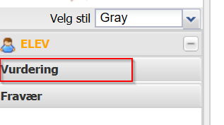
Trykk på knappen «Rapporter»
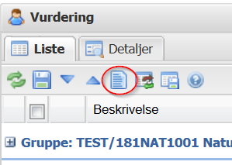

Velg rapporten «Karakterutskrift» og «Åpne rapport»
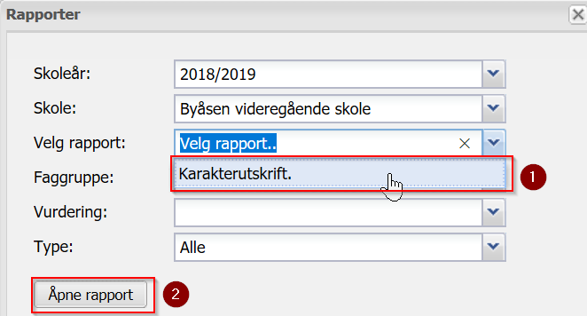

Karakterutskriften åpnes i PDF og kan om ønskelig skrives ut.

